« День Конституции РФ».

День Конституции является одним из самых значимых государственных праздников России и отмечается ежегодно 12 декабря. Конституция - основной закон государства, который является ядром всей правовой системы России и определяет смысл и содержание других законов. По случаю знаменательного дня библиотекарь библиотеки села Холмушино провела с детьми информационную беседу «Главный закон страны». Библиотекарь напомнила ребятам об основных символах страны: гербе, гимне и флаге, рассказала об основных законах, заложенных в Конституцию и о том, что помимо прав у каждого гражданина есть еще и обязанности. С ребятами прошла беседа, на которой они отвечали на вопросы, спорили, Организатор мероприятия рассказала об истории создания Конституции РФ. В процессе мероприятия обсуждалось толкование российских символов. Все дружно приняли участие в интерактивной игре « Звёздный час», победители получили сертификаты за первые места , ими стали Гилёва Анна и Смирнова Дарья и возможность произнести речь. Важным результатом игровой программы явилось понимание школьниками не только своих прав, но и обязанностей для того, чтобы вырасти достойными гражданами своей страны. Целью и задачей мероприятия стало расширение знаний о конституционных основах нашего государства, формирование понимания необходимости знания Конституции, как основного закона страны, воспитание чувства гордости, уважения и любви к своей Родине, уважение законов, участие в жизни государства.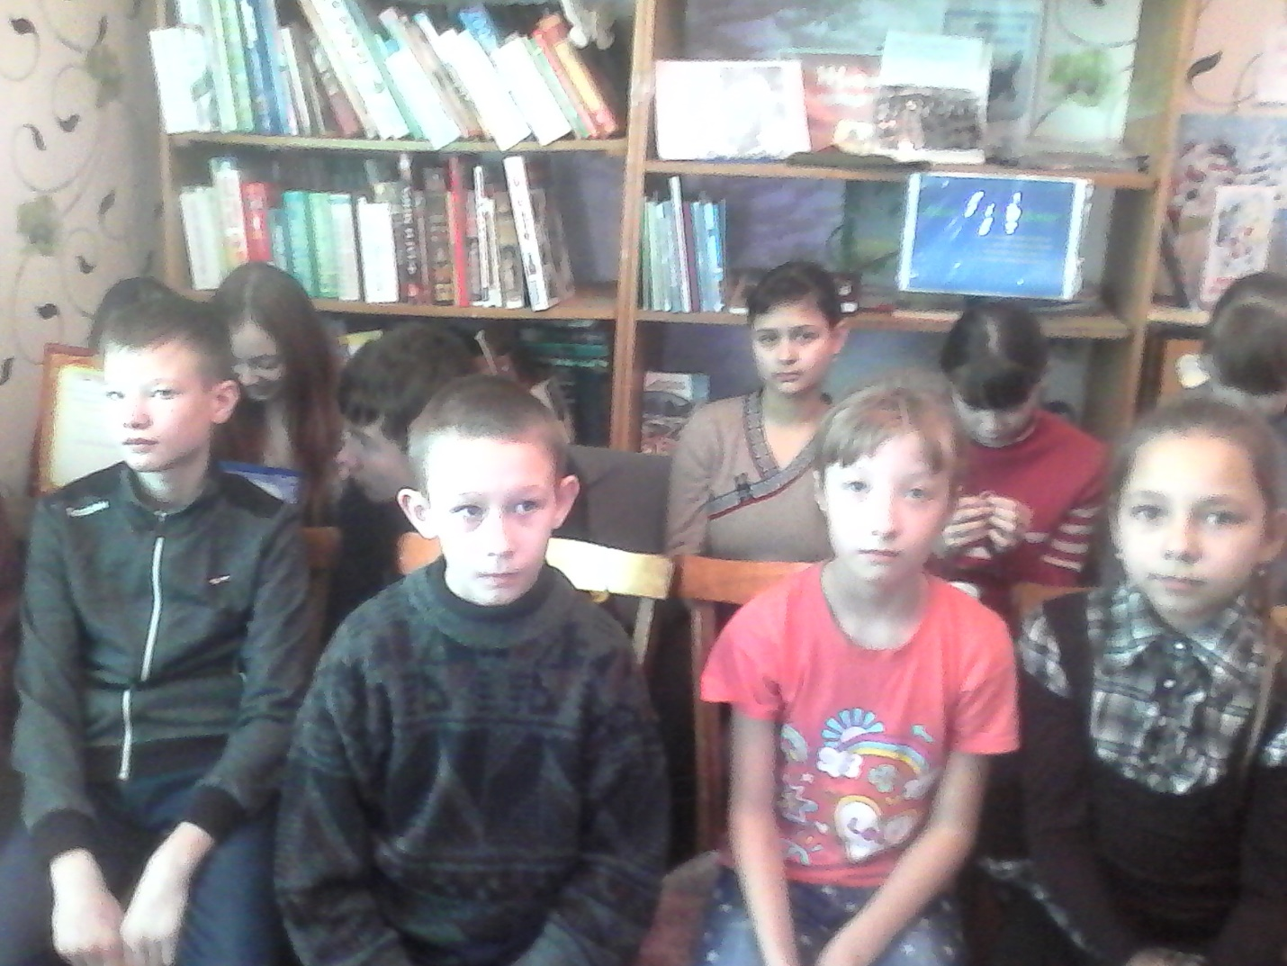 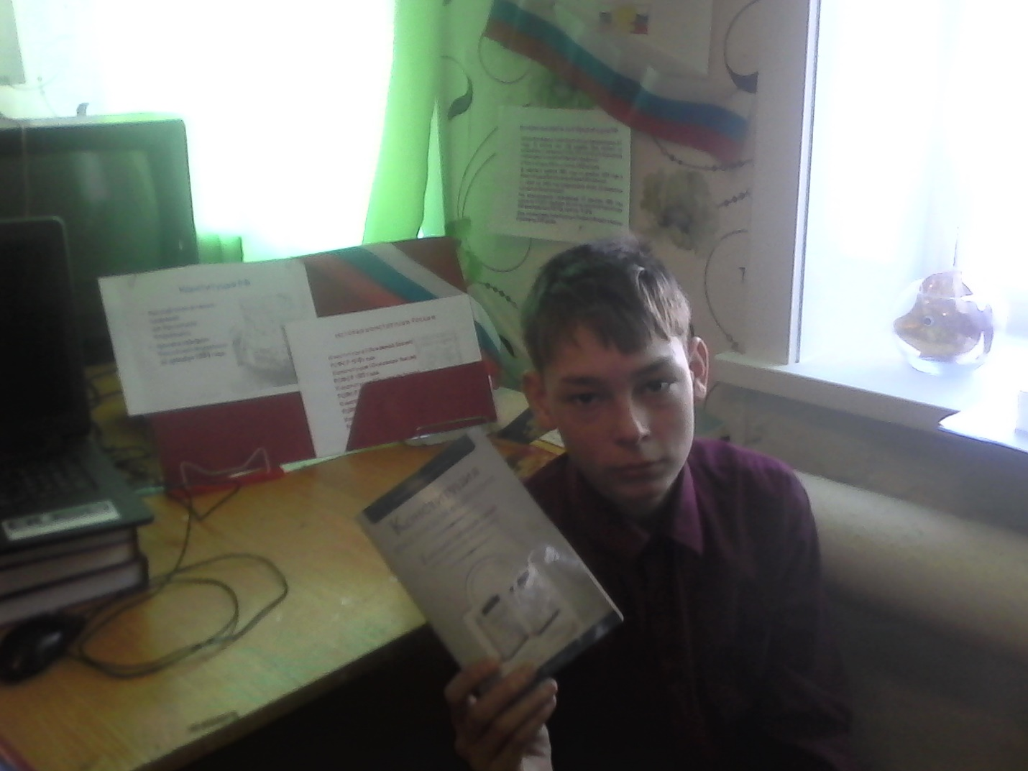
Библиотека с.Холмушино. Чечит Людмила Константиновна

